
2018年
“一带一路倡议”
之越南短期学习调研项目

项目概况

越南是中国近邻，也同为社会主义国家，又是“一带一路倡议“的人口大国，高速发展地经济体。非常值得中国优秀大学生对其有深入地了解。同时为了提高国际化意识，增加国际沟通与交流能力，因此举办2018年暑期“一带一路倡议”国之越南短期学习调研项目。旨在让参加学生对越南经济、文化、历史等方面有深度的了解。与此同时，通过中越大学生间亲密互动协作、共促友谊，以便增进中越民间文化交流。

该短期学习调研项目由我校学生与越南学生以分组形式共同参与。该项目由大学课程、实地考察、企业互动讲座、社会文化采风等形式组成。结业仪式由各个小组总结发表、导师点评来完成全部调研。
该项目由越南河内国家大学以及环球翔飞教育集团共同举办。

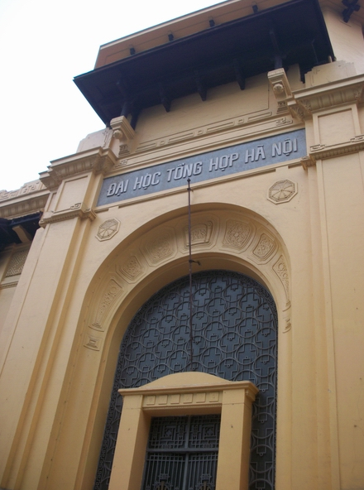



大学介绍

越南河内国家大学是越南仅有的两所国立大学的其中一间，也是越南公认的最好的大学。该校位于越南首都河内，是一所综合大学、同时也是各行业各领域的继续教育、研究和应用科学中心，在越南大学教育系统中占据着极其重要地位。


-  行程时间：A行程：2018年7月22日－2018年7月29日（8天）
- B行程： 2018年7月29日－2018年8月5日（8天）
-  选派对象：大学在读本科生、研究生、博士生
-  课程安排：名师讲座、考察调研、企业讲座、结业汇报
- 结业证书：越南河内国家大学颁发
-  课程语言：英文/中文
-  报名截止时间： 2018年6月15日

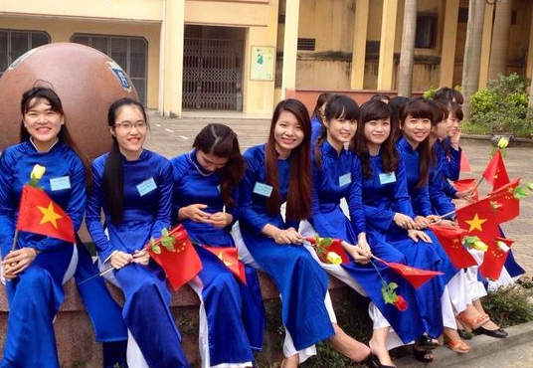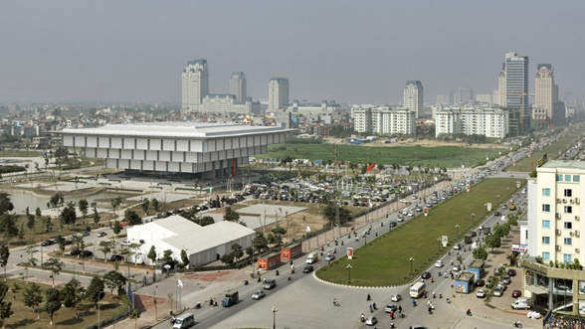

调研费用 ：6800元人民币/人
费用包括：学费、调研费、社会文化见学费、海外医疗保险费，邀请函国际邮递费，邀请函费、在越早、午餐费、在越住宿费、在越交通费。
费用不包括：个人护照办理费，签证费，国际机票、国内交通费，托运行李超重费，个人购物消费，在越期间晚餐费等其它“费用包括”以外的费用。

报名方式：
按照学校通知

2017年 “一带一路”之越南调研交流项目行程
日期 | 地点 | 项目内容
第一天 | 国内  河内 | 国内搭乘航班前往越南河内  办理入住手续、调研破冰欢迎晚餐
第二天 | 河内 | 上午：欢迎仪式&说明会以及分组  河内国家大学破冰之旅（中越学生互动交流、校园参观）  下午：大学课程：越南经济概况1  小组讨论
第三天 | 河内 | 上午：课程- 越南经济概况2  课程-越南历史概况  下午： 越南企业访问  小组讨论，发表准备
第四天 | 河内 | 上午：课程：一带一路对中越发展的契机  下午： 访问越南河内大学孔子学院，与孔院学生座谈。  小组讨论会，发表准备
第五天 | 河内 | 上午：课程：越南工业现状  下午：各小组根据各自课题进行主题采访
第六天 | 河内 | 上午：讲座--越南文化：传统与现代  下午：越南文化体验见学--河内博物馆参观  小组讨论，发表准备
第七天 | 河内周边 | 上午：小组发表，结业仪式  下午： 越南民俗村，文化活动体验。
第八天 | 河内  国内 | 送机，返回国内。

关于本行程说明:调研内容及安排，以最终安排为准。可能存在部分调整。

2018年 “一带一路倡议”之越南短期学习调研项目
报名表

个 人 信 息
*姓 名 |  | *性别 |  | *汉语拼音（大写） |  |  | <请确保所填拼音与护照信息一致>
*出生日期 | <请确保所填生日与护照信息一致> |  |  | 民 族 |  |  | *户口所在地
*身份证号 |  |  |  | *身份证有效期
*出生地 | <请确保所填信息与护照一致> |  |  | *GPA成绩
联 系 方 式
<请尽量详尽地填写 以便于我们与你取得联系！>
*通讯地址 | <请填写能够接收快递的地址 以便于在签证办理阶段邮寄材料> |  |  |  |  | 邮政编码
*手机号码 |  |  | *家庭电话 |  |  | 宿舍电话
*E-mail |  |  |  |  |  | QQ号码
学 习 情 况
<请尽量详尽地填写 有助于通过全国范围内的选拔>
*就读学校 |  |  |  | *所在院系
*专 业 | （ ）年级 |  |  | *学历&学号 |  | 如：本科，20165423
担任职务 |  |  |  | *英语水平
奖惩情况
出 入 境 情 况
<无护照者 请配合于报名后尽快办理；护照有效期不满半年者，请配合尽快办理延期手续！>
是否持有护照 |  |  | *护照号码 |  |  | *护照有效期 |  | <精确至年月日>
*出入境记录 |  |  | *拒签史及理由 |  |  | *护照签发地
*往返地
*项目为必填内容，请务必确保所有信息真实有效 |  |  |  |  | 本人签名

